Tableau de mise en relation et graphe associé : | 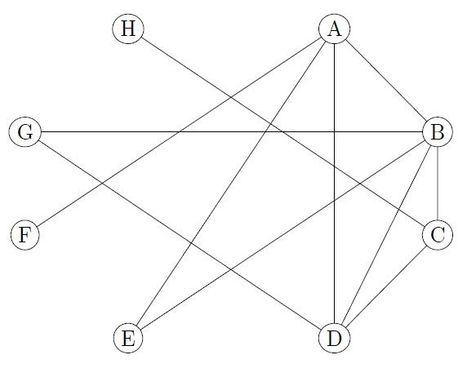  - Complétez ce tableau de mise en relation pour qu’il soit symétrique (par rapport à sa diagonale).  - Ajouter I sur le graphe en le reliant à G, H et A et compléter le tableau en conséquence.
  rel | A | B | C | D | E | F | G | H | I
  A | 🔲 | 1 |  | 1 | 1 | 1
  B |  | 🔲 | 1 | 1 | 1 |  | 1
  C |  |  | 🔲 | 1 |  |  |  | 1
  D |  |  |  | 🔲 |  |  | 1
  E |  |  |  |  | 🔲
  F |  |  |  |  |  | 🔲
  G |  |  |  |  |  |  | 🔲
  H |  |  |  |  |  |  |  | 🔲
  I |  |  |  |  |  |  |  |  | 🔲
Distances entre les sommets : | Analyse :  - Remplir le tableau ci-contre avec la distance entre chacun des sommets du graphe.  - En déduire les écartements de chacun des sommets du graphe :  - Déterminez le diamètre du réseau : __  - Déterminez le(s) centre(s) du réseau : __  - Déterminez le rayon de ce réseau : __
  dist | A | B | C | D | E | F | G | H | I
  A | 0
  B |  | 0
  C |  |  | 0
  D |  |  |  | 0
  E |  |  |  |  | 0
  F |  |  |  |  |  | 0
  G |  |  |  |  |  |  | 0
  H |  |  |  |  |  |  |  | 0
  I |  |  |  |  |  |  |  |  | 0
   | A | B | C | D | E | F | G | H | I
  Éc

